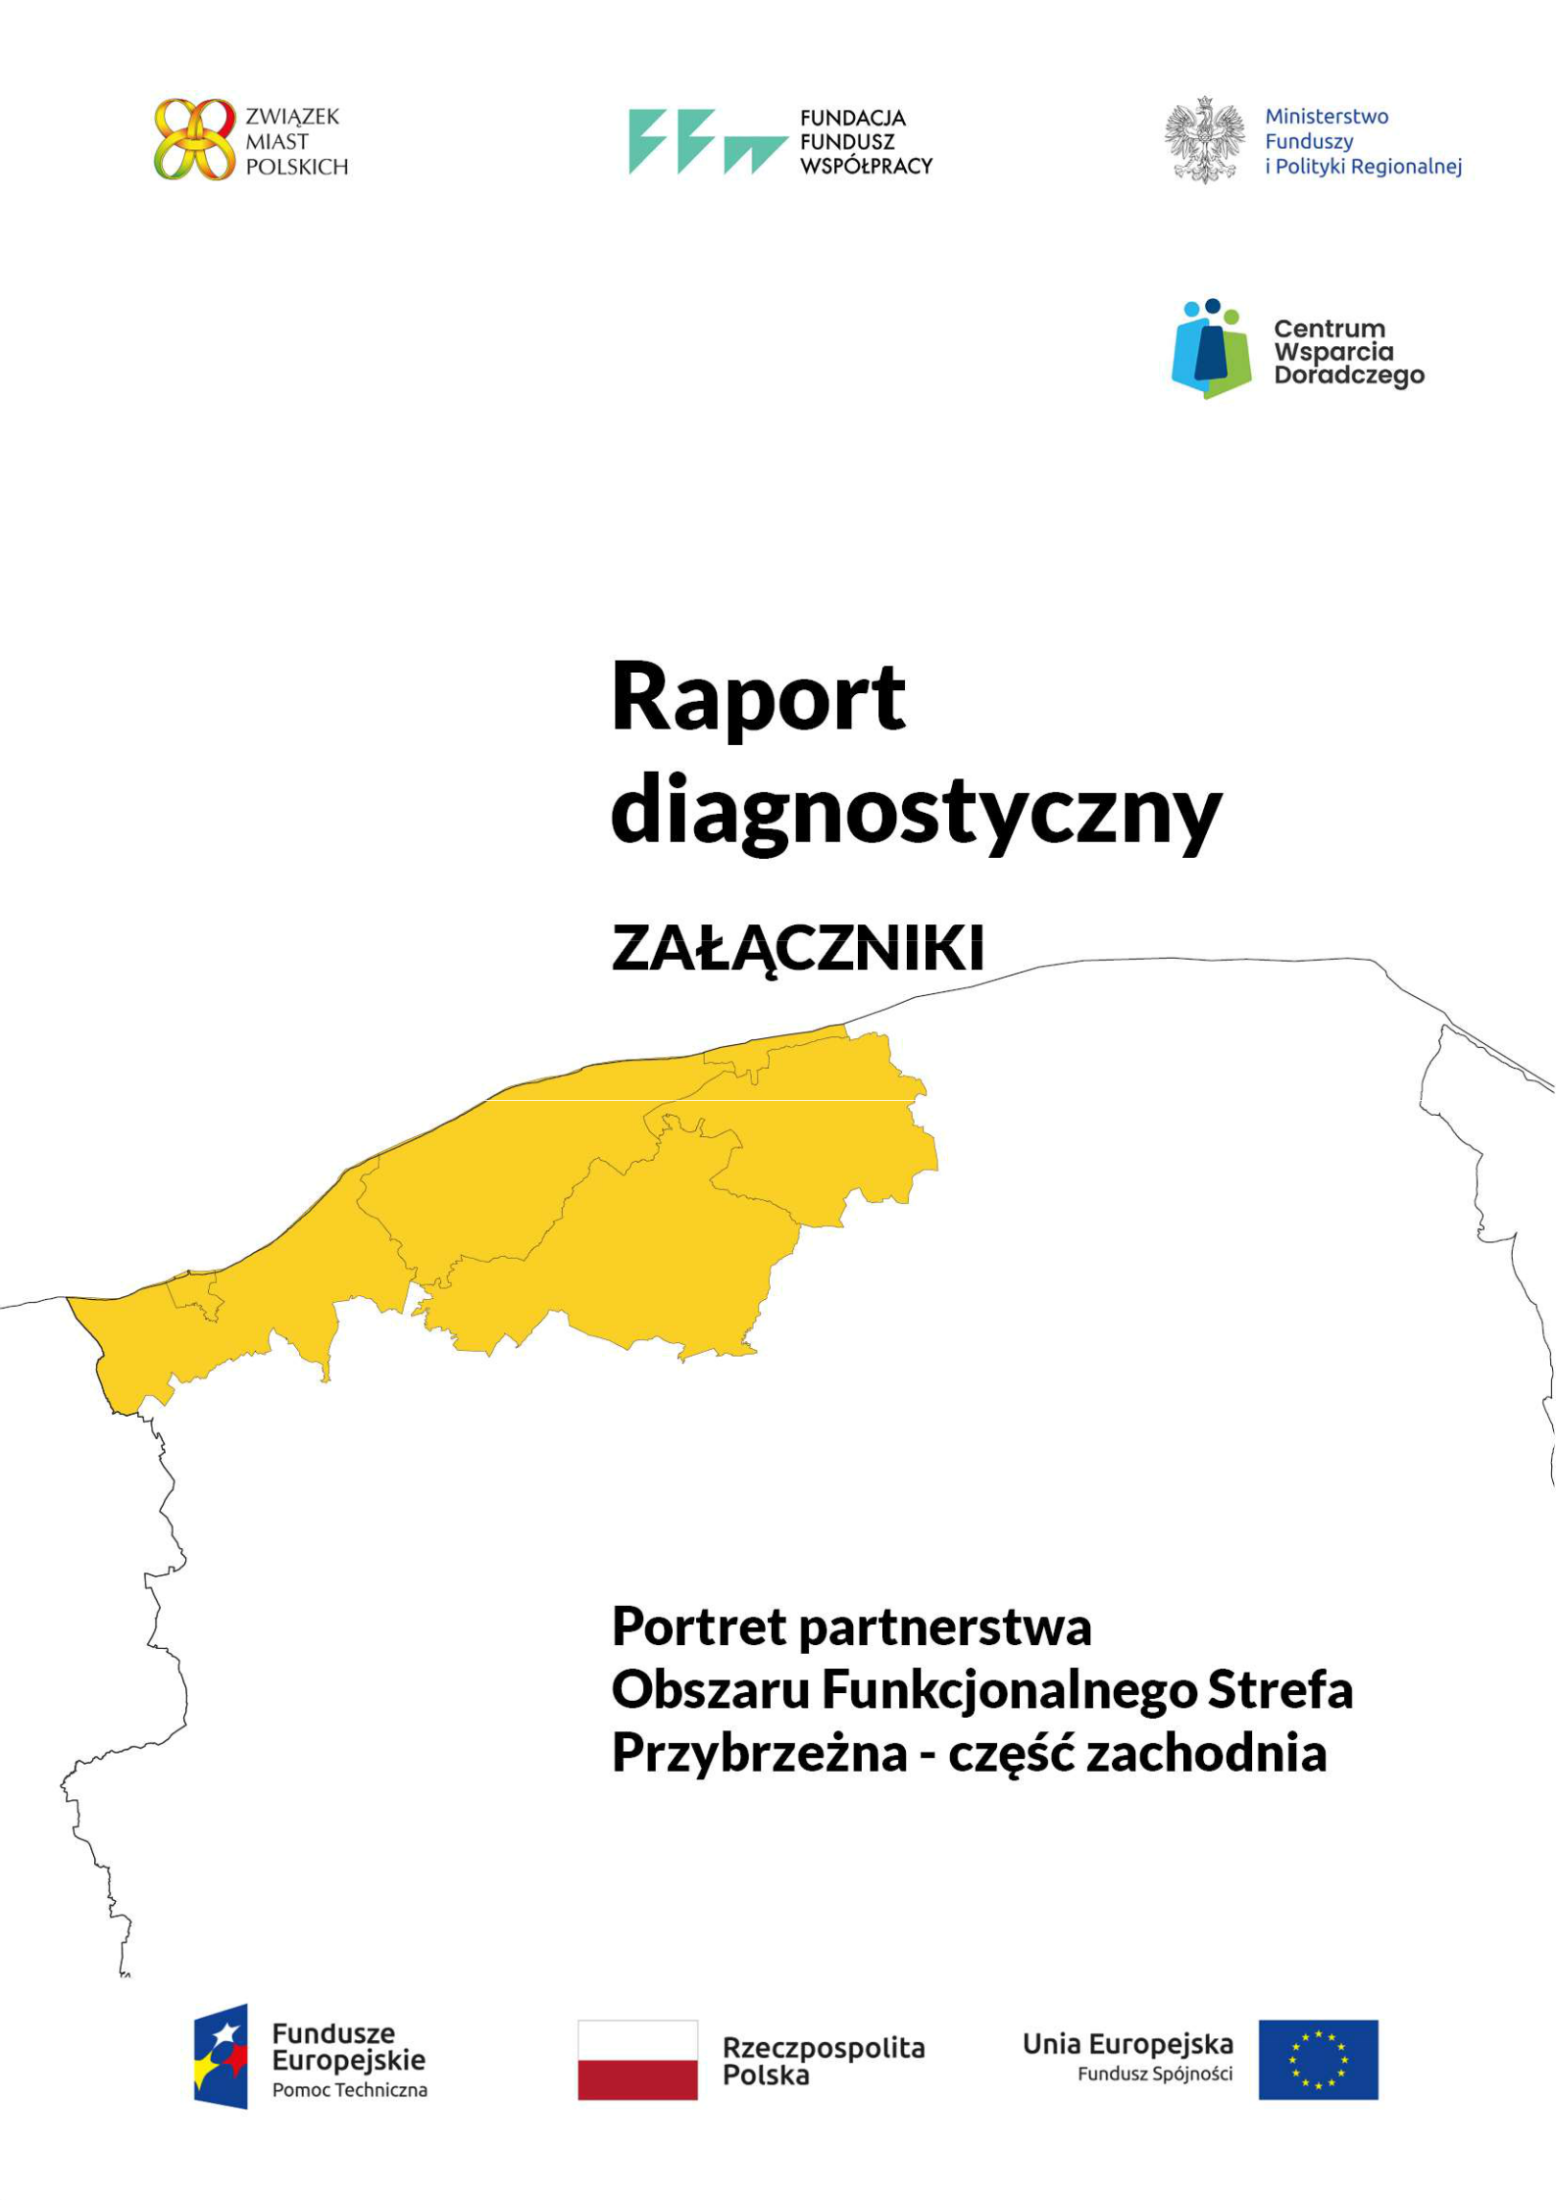

1
Wykaz załączników

Załącznik 1. Uproszczony model powiązań funkcjonalnych w Strefy Przybrzeżnej (synteza).

Załącznik 2. Badanie opinii mieszkańców Strefy Przybrzeżnej (synteza).

Załącznik 3. Badanie opinii młodzieży Strefy Przybrzeżnej (synteza).

Załącznik 4. Badanie opinii liderów lokalnych Strefy Przybrzeżnej (synteza).

Załącznik 5. Warunki rozwoju przedsiębiorczości w Strefie Przybrzeżnej (synteza).

Załącznik 6. Warsztat diagnostyczny 1 dla Strefy Przybrzeżnej (raport).

Załącznik 7. Warsztat diagnostyczny 2 dla Strefy Przybrzeżnej (raport).

1


Załącznik 1. Uproszczony model POWIĄZAŃ FUNKCJONALNYCH w Strefie Przybrzeżnej

Synteza informacji od Grupy Roboczej

Gmina |  | Liczba usług, z których mieszkańcy korzystają głównie
Gmina | w Gminie |  | w Strefie Przybrzeżnej |  | poza Strefą Przybrzeżną
USTKA (miasto) |  |  | 15 |  | 1 | 14
WICKO |  |  | 13 |  | 4 | 13
ŁEBA |  |  | 13 |  | 2 | 15
USTKA (gmina) |  |  | 7 |  | 10 | 13
GŁÓWCZYCE |  |  | 7 |  | 1 | 22
SMOŁDZINO |  |  | 6 |  | 22 | 2
RAZEM |  |  | 61 |  | 40 | 79
 |  |  |  | Mieszkańcy korzystają z usługi głównie:
Rodzaj usługi |  |  |  | w Gminie | w Strefie | poza Strefą
 |  |  |  | w Gminie | Przybrzeżnej | Przybrzeżną
Edukacja podstawowa dzieci |  |  |  | 6 | 0 | 0
POZ (przychodnia, lekarz, pielęgniarka, apteka) |  |  |  | 6 | 0 | 0
Przedszkole, żłobek |  |  |  | 5 | 1 | 0
Ogólnodostępne miejsca do uprawiania sportu i rekreacji |  |  |  | 5 | 1 | 0
Usługi mechaniczne (np. warsztat samochodowy) |  |  |  | 5 | 1 | 0
Usługi typu "beauty" (fryzjer, kosmetyczka, solarium, spa) |  |  |  | 4 | 2 | 0
Usługi budowlane, remontowe, transportowe |  |  |  | 4 | 1 | 1
Usługi gastronomiczne, sale weselne/bankietowe |  |  |  | 3 | 3 | 0
Główne zakłady pracy (także przetwórstwo żywności) |  |  |  | 3 | 2 | 1
Wydarzenia i imprezy kultury popularnej i rozrywki |  |  |  | 3 | 1 | 2
Wydarzenia i imprezy sportowe |  |  |  | 3 | 1 | 2
Komunikacja autobusowa |  |  |  | 3 | 1 | 2
Zakupy na targowiskach |  |  |  | 2 | 2 | 2
Prywatne gabinety lekarskie / stomatologia |  |  |  | 2 | 2 | 2
Doradztwo rolnicze i obsługa rolnictwa |  |  |  | 2 | 1 | 3
Zakupy artykułów przemysłowych, odzieży, AGD |  |  |  | 1 | 3 | 2
Usługi rehabilitacyjno-opiekuńcze |  |  |  | 1 | 2 | 3
Komunikacja kolejowa |  |  |  | 1 | 2 | 3
Usługi bankowe i finansowe (np. kredyty) |  |  |  | 1 | 2 | 3
Zakupy w sieciach handlowych, hurtowniach |  |  |  | 1 | 1 | 4
Usługi otoczenia biznesu (np. księgowe, szkoleniowe) |  |  |  | 0 | 2 | 4
Doradztwo i pośrednictwo zawodowe, poszukiwanie pracy |  |  |  | 0 | 2 | 4
Edukacja dzieci w szkołach ponadpodstawowych |  |  |  | 0 | 1 | 5
Usługi lekarza specjalisty oraz specjalistyczne zabiegi |  |  |  | 0 | 1 | 5
Usługi z zakresu kultury wysokiej (teatr, koncert, wystawy) |  |  |  | 0 | 1 | 5
Usługi administracyjne szczebla powiatowego |  |  |  | 0 | 1 | 5
Sądy |  |  |  | 0 | 1 | 5
Usługi edukacyjne - kursy, szkolenia |  |  |  | 0 | 1 | 5
Usługi prawne |  |  |  | 0 | 1 | 5
Edukacja policealna |  |  |  | 0 | 0 | 6
 |  |  | RAZEM | 61 | 40 | 79


2
Załącznik 2. Badanie opinii MIESZKAŃCÓW Strefy Przybrzeżnej (24.06 – 18.07.2022)

Synteza raportu

- W badaniu wzięło udział 920 mieszkańców Strefy Przybrzeżnej. Najliczniejsi byli przedstawiciele Główczyc (24% – 222 odpowiedzi) i Łeby (16% – 151 odpowiedzi). W każdej gminie uzyskano ponad 100 odpowiedzi. Najmniej respondentów pochodziło ze Smołdzina (102), choć zarazem stanowili oni największy odetek populacji w porównaniu z innymi gminami objętymi badaniem (blisko 3%).

- Spośród 456 osób, które wypełniły ankietę do końca, aż 70% stanowiły kobiety. Dominowali respondenci w wieku 31-45 lat (49%). Liczne były także odpowiedzi osób z przedziału 20-30 lat (20%) oraz 46-55 lat (14%). Aż 61% respondentów stanowiły osoby z wykształceniem wyższym lub niepełnym wyższym. Wśród badanych było też 31% osób z wykształceniem średnim.

- Największą grupę respondentów stanowili pracownicy małych i średnich firm (51%) oraz właściciele firm (16%), a także pracownicy dużych przedsiębiorstw (12%).

- Ponad 36% respondentów określiło swoją sytuację materialną jako korzystną (32%) lub bardzo korzystną (4%), zaś niecałe 13% zadeklarowało, że żyje skromnie lub biednie, przy czym 1% odpowiadających wskazało, że nie wystarcza im środków na podstawowe potrzeby.

- Mieszkańcy Strefy Przybrzeżnej na terenie swoich gmin (lub innych gmin tej Strefy) korzystają najczęściej z takich usług, jak: (a) szkoła podstawowa, przedszkole, żłobek; (b) zakupy żywności i podstawowych AGD; (c) podstawowa opieka zdrowotna; (d) uprawianie sportu i rekreacja;
(e) realizacja własnych pasji; (f) imprezy sportowe; (g) usługi gastronomiczne; (h) usługi fryzjersko-kosmetyczne; (i) usługi budowalne, remontowe i transportowe; (j) usługi rynku pracy.

- Mieszkańcy Strefy Przybrzeżnej wyjeżdżają poza obszar, aby skorzystać głównie z takich usług, jak:

(a) specjalistyczna opieka zdrowotna; (b) zakup artykułów przemysłowych, odzieży i AGD; (c) kultura wysoka: teatr, koncerty, wystawy, (d) kultura popularna: kino, koncerty; (e) usługi specjalistyczne, w tym: prawne, księgowe, szkoleniowe, obsługa nieruchomości; (f) usługi bankowe i finansowe;
(g) drobne usługi naprawcze; (h) edukacja w szkołach ponadpodstawowych.

- Zdaniem większości (58%) respondentów Strefa Przybrzeżna jest zdecydowanie (18%) lub raczej (40%) dobrym miejscem do życia i rozwoju. Prawie 16% mieszkańców jest innego zdania, udzielając odpowiedzi „raczej nie” (11%) lub „zdecydowanie nie” 5%. Co ciekawe, ponad 9% respondentów, nie ma zdania w te kwestii.

- Wskazując atuty gmin w Strefie Przybrzeżnej, mieszkańcy skupili się na: jakości środowiska, atrakcyjności turystycznej (po 74%) oraz więziach i tradycjach rodzinnych (61%), a także na relacjach międzyludzkich (58%), bezpieczeństwie (54%) i lokalnym patriotyzmie (50%).

- Wskazując deficyty gmin w Strefie Przybrzeżnej, mieszkańcy wskazali na: rynek pracy (71%), ofertę usług zdrowotnych (70%) oraz wysokość płac (67%), a także na komunikację i transport zbiorowy (57%), dostępność i ceny mieszkań (56%) oraz ofertę kulturalno-rozrywkową (52%)

- Mieszkańcy wskazują następujące przedsięwzięcia jako pilne do realizacji w Strefie Przybrzeżnej: tworzenie nowych miejsc pracy (68%), lepsza i bardziej dostępna opieka zdrowotna (62%), lepsze zewnętrzne polaczenia komunikacyjne (55%), a także infrastrukturalna poprawa warunków życia, lepsze warunki dla rozwoju przedsiębiorczości, wsparcie rozwoju budownictwa mieszkaniowego oraz atrakcyjna oferta kulturalna (po 40%).

3
Załącznik 3. Badanie opinii MŁODZIEŻY Strefy Przybrzeżnej (02 – 13.09.2022)

Synteza raportu

- W badaniu wzięło udział łącznie 1236 uczniów ostatnich klas z 17 szkół średnich, zlokalizowanych w Słupsku, Lęborku i Ustce. W klasach tych uczy się łącznie 1702 uczniów, przy czym 258 z nich zamieszkuje gminy Strefy Przybrzeżnej (dane pozyskane od dyrektorów szkół i z wydziałów oświaty).

- Analizie poddano ankiety wypełnione przez 136 uczniów (67 kobiet i 69 mężczyzn), którzy jako miejsce zamieszkania wskazali jedną z gmin Strefy Przybrzeżnej. W tej grupie 4 uczniów pochodziło z Łeby, 17 – Wicka, 19 – z Główczyc, 16 – ze Smołdzina oraz 80 – z Ustki (miasto + gmina).

- W analizowanej grupie 96 uczniów podało rodzaj szkoły, do której uczęszcza: 49 osób (57%) wskazało technikum, 40 osób (41,7%) – liceum, a 7 osób (7,3%) inną szkołę.

- Największym zaufaniem badanych uczniów cieszą się ich rodziny (84%). Młodzież ufa także bliskim sąsiadom i znajomym (49%) oraz osobom, z którymi się uczą i pracują (46%). Ostatnią z grup, wobec których zaufanie jest dość wysokie, są nauczyciele (37,5%).

- Najmniejsze zaufanie badanych uczniów mają: kapłani (60% uczniów nie ma do nich zaufania), lokalne media (49%), administracja publiczna, w tym policja, sądy i prokuratura (44%), lokalni działacze (43%), lokalne NGO (40%), lokalni urzędnicy (40%), a także wójtowie, burmistrzowie i radni (38%) oraz mieszkańcy sąsiednich gmin (36%).

- W życiu uczniów z badanej grupy największe znaczenie mają dobrobyt, stabilność finansowa i ekonomiczna (68% wskazań) oraz rodzina (65%). Inne ważne czynniki to: spokojne życie bez konfliktów i kłopotów (52%), dobre relacje ze znajomymi i przyjaciółmi (49%) oraz praca zgodna z zainteresowaniami (39%).

- Wśród tych, którzy udzielili odpowiedzi, sytuacja materialna 73% osób jest dobra lub bardzo dobra. Prawie 20% osób wskazało, że może sobie pozwolić na raczej luksusowe życie, zaś 53% stać na wiele bez specjalnego oszczędzania. Dla 24% osób sytuacja jest względnie dobra.

- Rodzice tych, którzy udzielili odpowiedzi, są najczęściej pracownikami etatowymi (45% matek i 37% ojców). Rodzice lub rodzeństwo 26% uczniów prowadzą własną firmę, z kolei najbliższa rodzina 15% uczniów prowadzi gospodarstwo rolne. Bezrobocie wśród rodziców zdarza się rzadko (2,7% matek i 2,8% ojców). Nieaktywnych zawodowo (m.in. emerytura) jest 6,3% matek i 8,4% ojców.

- Problematyczna jest kwestia sukcesji rodzinnego biznesu (firmy, gospodarstwa rolnego). W badanej grupie jedynie 17% uczniów chciałoby przejąć interesy po rodzinie, 57% nie chce tego robić, zaś 26,4% nie ma zdania. Z drugiej strony, jedynie w 25% rodzin oczekuje od ucznia przejęcia biznesu.

- W badanej grupie 60% uczniów ma już doświadczenie związane z zatrudnieniem. Najpopularniejsza jest przy tym praca sezonowa (44%) i dorywcza (38%).

- Blisko 25% badanych uczniów rozważa w przyszłości uruchomienie firmy lub gospodarstwa rolnego. Z kolei 54% uczniów nie jest tym zainteresowana lub nie ma w tej kwestii zdania (22%).

- Jako najważniejsze czynniki motywujące do założenia firmy (gospodarstwa rolnego) uczniowie wskazali: pomysł na biznes (45%), wiedzę i doświadczenie (38%), dostęp do finansowania na start
(32%) oraz kontakty biznesowe (29%).
4
- Po ukończeniu szkoły średniej 63% uczniów zamierza kontynuować naukę, w tym 38% osób planuje połączyć pracę z nauką. Ponad 46% uczniów nie ma jeszcze planów, co do miejsca dalszej nauki lub nie planuje jej kontynuować. Osoby o sprecyzowanych planach jako miejsca dalszej nauki wskazują Trójmiasto (42%) lub inne miejsca w Polsce – głównie Warszawę i Poznań (42%). Pobliskie miasta (Słupsk i Koszalin) jako miejsce dalszej nauki wskazało łącznie 16% osób.

- Za najatrakcyjniejsze pod względem pracy sektory gospodarki badani uczniowie uznali: nowe technologie (67%), kulturę i rozrywkę (57%), handel (56%), przemysł (52%), eko-gospodarka ochrony środowiska (51%). Z kolei najmniej atrakcyjne dla badanych uczniów sektory to: oświata, szkolnictwo, wychowanie (79%), rzemiosło, rękodzielnictwo (77%), rolnictwo i ogrodnictwo (71%), sektor pozarządowy (68%) oraz usługi komunalne i mieszkaniowe (66%).

- Z puntu widzenia badanych uczniów najatrakcyjniejszymi miejscami pracy są: firma zagraniczna (78% wskazań), firma rodzinna (68%), własna działalność gospodarcza (67%), lokalne MŚP (65%), duża firma (50%). Najmniej atrakcyjnymi miejscami pracy dla uczniów objętych badaniem są: własne gospodarstwo rolne (79%), rodzinne gospodarstwo rolne (76%), gospodarstwo domowe (73%), organizacja pozarządowa (68%), instytucja publiczna (67%).

- W zdobyciu wymarzonej pracy najważniejsze dla analizowanej grupy uczniów jest uzupełnienie wiedzy i kompetencji w takich obszarach, jak znajomość języków obcych (61%) oraz praktycznych umiejętności związanych z przyszłą pracą (56%).

- Dla 60% badanych Strefa Przybrzeżna jest dobrym miejscem do życia i rozwoju. Inne zdanie ma 22% badanych uczniów, natomiast 18% nie ma sprecyzowanego poglądu w tej mierze.

- Tylko 12% badanych uczniów chciałoby mieszkać w Strefie Przybrzeżnej po ukończeniu szkoły. Emigrację planuje blisko 70% badanych, przy czym w Pomorskiem planuje zostać 22% osób, a 23% chce zamieszkać w innej części Polski, zaś o wyjeździe zagranicę myśli 24% osób.

- Po ukończeniu szkoły poza Strefą Przybrzeżną chciałoby pracować 64% badanych uczniów. Wyjazd zagraniczny planuje 24% z nich. Podobny odsetek (22%) planuje wyjechać „w Polskę” lub znaleźć swe miejsce gdzieś indziej w Pomorskiem (18%). W Strefie Przybrzeżnej chce pracować tylko 15% badanych.

- Do opuszczenia Strefy Przybrzeżnej badanych uczniów skłaniają głównie: niskie zarobki na lokalnym rynku pracy (78% wskazań), niska jakość oferty zatrudnienia (65%), niska dostępność i wysoka cena mieszkań (53%), niewystarczające skomunikowanie obszaru (51%) oraz niska jakość transportu zbiorowego (49%).

- „Magnesami” do pozostania w Strefie Przybrzeżnej są dla badanych uczniów przede wszystkim: jakość i czystość środowiska naturalnego (69% wskazań), więzi i tradycje rodzinne (64%), relacje międzyludzkie (63%), bezpieczeństwo (59%) oraz atrakcyjność turystyczna (57%).

- Za najważniejsze przedsięwzięcia, które powinny zostać zrealizowane w Strefie Przybrzeżnej, aby zachęcić do powrotu i zamieszkania na stałe, uczniowie uznali: lepsze powiązania komunikacyjne (65%), tworzenie nowych miejsc pracy (58%), wsparcie dla przedsiębiorczości i zakładania własnych firm (49%), lepszą i bardziej dostępną opiekę zdrowotną (48%) wzrost dostępności mieszkań (43%).

5
Załącznik 4. Badanie opinii LIDERÓW lokalnych Strefy Przybrzeżnej (29.06 – 18.07.2022)

Synteza raportu

- W badaniu wzięło udział 48 osób, przy czym 39 (81%) wypełniło ankietę do końca. Wśród nich było 17 kobiet i 22 mężczyzn. Osoby do 50. roku życia stanowiły nieco liczniejszą grupę (51%) niż osoby po 50-tce (49%). Reprezentanci sektora społecznego byli reprezentowani najliczniej (49%). Dalej byli respondenci z administracji publicznej (26%) oraz ze środowiska gospodarczego (21%).

- Zdaniem liderów istotny wpływ na sytuację w gminach Strefy Przybrzeżnej mają: wójtowie, burmistrzowie (93%), rady gmin (91%), starostowie (81%), organizacje/związki samorządowe (77%), a także lokalni liderzy i lokalne media (po 74%) oraz lokalne organizacje pozarządowe i lokalni przedsiębiorcy (po 72%), jak również sami mieszkańcy/wyborcy (70%).

- Jako czynniki wewnętrzne najbardziej sprzyjające współpracy gmin Strefy Przybrzeżnej liderzy wskazali: infrastrukturę sportowo-rekreacyjną i turystyczną (64%), relacje liderów z władzami gmin (62%) i infrastrukturę kultury (57%), a także lokalne/regionalne planowanie przestrzenne i wspólną tradycję/kulturę (po 52%) oraz politykę prowadzoną przez współpracujące gminy i infrastrukturę drogową (po 50%). Nie wskazano żadnego czynnika wewnętrznego o dużym znaczeniu, który mógłby utrudniać współpracę gmin Strefy Przybrzeżnej. Jedyne, co można tu rozważać to – zdaniem 26% liderów – systemy komunikacji zbiorowej.

- Wśród czynników zewnętrznych sprzyjających współpracy gmin Strefy Przybrzeżnej liderzy wskazali głównie na: warunki naturalne i geograficzne (71%), rozwój nowych technologii informacyjnych i komunikacyjnych (68%), rozwój mediów społecznościowych (59%), a także politykę ekologiczną i podział administracyjny/kompetencyjny w samorządach (po 44%). Z kolei za czynniki zewnętrzne utrudniające współpracę uznano: zmienną i niepewną sytuację społeczno-gospodarczą (66%), starzejące się społeczeństwo (61%) skutki wojny w Ukrainie (51%), a także depopulację (49%).

- Zdaniem 88% liderów Strefa Przybrzeżna jest (lub raczej jest) dobrym miejscem do życia i rozwoju. Nikt nie odpowiedział „zdecydowanie nie”, zaś „raczej nie” odpowiedziało 6% respondentów.

- Wskazując atuty gmin Strefy Przybrzeżnej, liderzy skoncentrowali się na: atrakcyjności turystycznej (93%), jakości środowiska (88%) i jakości przestrzeni publicznych (81%), a także na jakości pracy samorządu terytorialnego i więziach rodzinnych (po 72%) oraz na relacjach międzyludzkich (65%). lokalnym patriotyzmie, bezpieczeństwie i ofercie sportowo-rekreacyjnej (po 63%).

- Wskazując deficyty gmin w Strefy Przybrzeżnej, liderzy skoncentrowali się na: rynku pracy (63%), ofercie usług zdrowotnych oraz dostępności i cenie mieszkań (po 60%), a także na jakości transportu zbiorowego (53%), ofercie edukacji i kształcenia się (51%) i wysokości zarobków (49%).

- Liderzy wskazują następujące przedsięwzięcia jako pilne do realizacji: zewnętrzne powiązania komunikacyjne (58%), tworzenie nowych miejsc pracy (51%), poprawa dostępności mieszkań (47%), a także wsparcie dla rozwoju przedsiębiorczości (42%), promocja/budowanie marki (37%) oraz poprawa jakości i dostępu do opieki zdrowotnej, jak też lepsza/szersza oferta edukacyjna (po 35%). Przedsięwzięcia te mają poprawić warunki życia w Strefie Przybrzeżnej, zachęcając jej mieszkańców (głównie młodych) do pozostania / powrotu. Niektórzy liderzy przedstawili też własne propozycje takich przedsięwzięć, wskazując potrzebę: wykorzystania potencjału świetlic wiejskich, stworzenia strefy ekonomicznej przyciągającej inwestorów, budowy dróg dojazdowych do miejscowości

turystycznych oraz nawiązania ścisłej współpracy między społecznością lokalną a rezydentami. 6

Załącznik 5. Warunki rozwoju PRZEDSIĘBIORCZOŚCI w Strefie Przybrzeżnej

Synteza informacji od Grupy Roboczej

- Włodarze gmin Strefy Przybrzeżnej utrzymują kontakt z przedsiębiorcami zależnie od bieżących potrzeb. Zazwyczaj nie ma on charakteru regularnego. Spotkania często odbywają się z inicjatywy przedsiębiorców. W niektórych gminach podejmowane są także cykliczne inicjatywy (np. śniadania biznesowe czy spotkania okolicznościowe z przedsiębiorcami).

- Rady gmin w Strefie Przybrzeżnej zajmują się podstawowymi tematami związanymi z tworzeniem

i funkcjonowaniem przedsiębiorstw. Można do nich zaliczyć m.in. decyzje w sprawie: stawek podatków i opłat lokalnych (w tym opłaty uzdrowiskowej), a także ulg, odroczeń, umorzeń i zwolnień podatkowych, jak też przyjęcia/zmiany mpzp, dzierżawy/sprzedaży nieruchomości, czy wyznaczenia miejsc prowadzenia handlu przez rolników. W radach gmin – ze względu na złożoność tematyki – zazwyczaj kilka komisji zajmuje się kwestiami przedsiębiorczości. Obok rutynowych spraw w tym zakresie, komisje w niektórych gminach zajmują się kwestiami bardziej szczegółowymi, np.: postęp realizacji inwestycji prywatnych (w tym zagranicznych), optymalizacja stawek podatków i opłat lokalnych, ocena poziomu ściągalności podatków.

- Gminy Strefy Przybrzeżnej nie mają programów na rzecz rozwoju przedsiębiorczości. Podstawą działań gmin w tym zakresie są zasadniczo strategie rozwoju gmin, ewentualnie strategie rozwoju obszarów funkcjonalnych. W każdym z urzędów gmin zadania związane ze wsparciem rozwoju gospodarczego realizuje od 1 do 3 osób. Są one często ulokowane w kilku komórkach organizacyjnych zajmujących się zróżnicowanym zakresem zagadnień (np. gospodarka komunalna, geodezja, ochrona środowiska, rolnictwo, promocja, gospodarka przestrzenna, rozwój lokalny).

- Spośród gmin Strefy Przybrzeżnej tylko w miastach Łeba i Ustka gromadzone i analizowane są informacje i dane nt. kondycji, potrzeb i problemów lokalnych przedsiębiorców. Dane te są zbierane zarówno nieregularnie (podczas spotkań i w drodze korespondencji), jak i regularnie (m.in. przy okazji monitorowania dokumentów strategicznych).

- W miastach Strefy Przybrzeżnej oraz w Wicku lokalne środowisko przedsiębiorców jest mocniej zintegrowane niż w pozostałych gminach, choć i tak pozom tej integracji należy uznać za średni. Głównym przejawem współpracy między przedsiębiorcami jest aktywność lokalnych organizacji turystycznych (Ustka, Łeba), a także działalność LGD/LGR. Pojawia się także szereg mniejszych form współpracy (np. wzajemna promocja uzupełniających się usług, wspólne inicjatywy gospodarcze, jak np. „Księstwo Łeba”), czy też wzajemne użyczenie sprzętu oraz przygotowywanie wspólnych stanowisk w konsultacjach z władzami publicznymi różnych szczebli.

- Przedsiębiorcy w dość ograniczonym stopniu angażują się w ważne dla gmin Strefy Przybrzeżnej inicjatywy (Główczyce, Smołdzino). Są jednak gminy (Łeba, Ustka, Wicko), w których to zaangażowanie jest nieco widoczniejsze, np. w postaci wsparcia organizacji dni gminy, użyczenia potrzebnego sprzętu, dofinansowania zbiórek i wydarzeń skierowanych do osób potrzebujących. Przedsiębiorcy w różnym stopniu angażują się również w promocję swoich gmin (głównie Ustka i Łeba). Nie wykształciły się mechanizmy zachęcające firmy do większej aktywności w tym zakresie.

7

- W gminach Strefy Przybrzeżnej pojawiają się sporadyczne przykłady zaangażowania firm w kształcenie zawodowe i promocję przedsiębiorczości wśród młodzieży. Można je obserwować głównie w Łebie i Ustce. Przedsiębiorcy oferują (m.in. hotele, gastronomia) lub wkrótce będą oferować (np. sektor energetyczny) miejsca praktyk zawodowych, a także podejmują stosowne działania informacyjno-edukacyjne wśród młodych. Nieliczne firmy dzielą też z gminami ciężar finansowania kształcenia młodych pracowników i obejmują patronatem wybranych uczniów/klasy.

- Władze gmin Strefy Przybrzeżnej podejmują pro-przedsiębiorcze działania wśród młodzieży głównie za pośrednictwem podległych placówek edukacyjnych. Działania te przyjmują różne formy (np. wizyty w firmach, targi edukacyjne, lokalne targi pracy). Jednocześnie trudno dostrzec wyraźne wsparcie ze strony przedsiębiorców dla tych działań. Poza tym, większość gmin nie prowadzi konsekwentnych i konkretnych działań promujących postawy przedsiębiorcze wśród ogółu mieszkańców. O pewnej aktywności w tym zakresie można mówić jedynie w przypadku miast (Ustka i Łeba). Działania przyjmują tam formę symboliczną (np. publiczne podziękowania, promocja w mediach społecznościowch) lub aktywizacyjną (np. wsparcie dla spółdzielni socjalnych lub dla reintegracji społeczno-zawodowej osób nieaktywnych na rynku pracy).

- Gminy w Strefie Przybrzeżnej prowadzą dość ograniczoną promocję gospodarczą, a działania te realizują zasadniczo w pojedynkę, nie łącząc sił np. z gminami sąsiadującymi. Czasami (choć rzadko) w działania te włączani sią sami przedsiębiorcy lub takie instytucje, jak Pomorska Izba Rolnicza.

- Gminy Strefy Przybrzeżnej w wąskim zakresie promują na zewnątrz „własnych” przedsiębiorców. Jednocześnie, trudno dostrzec wyraźne działania zachęcające lokalną społeczność, miejscowe firmy i instytucje publiczne do dokonywania zakupów u lokalnych dostawców. Pewne aktywności w tej mierze są realizowane z pomocą organizacji turystycznych i pozarządowych. Poza tym, za pośrednictwem gminnych kanałów informacyjnych udostępniane są informacje o osiągnięciach i ciekawych projektach lokalnych przedsiębiorców. Gminy nagradzają też firmy wyróżnieniami w konkursach lub wnioskują o przyznanie im takich wyróżnień np. w skali powiatowej. Dodatkowo umożliwiają firmom ekspozycję ich oferty podczas uroczystości gminnych, a także w ramach nielicznych wspólnych (gminno-biznesowych) działań promocyjnych.

- W gminach Strefy Przybrzeżnej działa niewiele lokalnych instytucji otoczenia biznesu (IOB). Ich obecność i aktywność koncentruje się w Ustce (np. Ustecki Generator Przedsiębiorczości). W małym stopniu dostrzegalne są też działania IOB spoza tego obszaru (np. PARR).

- Gminy Strefy Przybrzeżnej dysponują ofertą nieruchomości pod kątem działalności gospodarczej. Obejmuje ona m.in. tereny pozyskane od KOWR (Główczyce), działki w SSE i inne wydzielone tereny inwestycyjne (Łeba), nieruchomości zabudowane i miejsca w przestrzeni publicznej przeznaczone na działalności gospodarczą (Ustka), nieruchomości z możliwością prowadzenia działalności turystycznej i okołoturystycznej (gmina Ustka), a także halę i budynek pod wynajem dla podmiotów gospodarczych (Wicko). Gminą, która nie dysponuje obecnie taką ofertą jest Smołdzino.

- Cztery gminy Strefy Przybrzeżnej dysponują gruntami, które w przyszłości można dedykować działalności gospodarczej. Mają one wielkość od 6 ha (gmina Ustka), przez 35 ha (miasto Ustka), aż po 187 ha (Wicko) i 230 ha (Łeba). Niektóre gminy przygotowują się do zagospodarowania tych terenów (miasto Ustka, Łeba, Wicko) lub planują rozpocząć takie przygotowania (Główczyce).

8
- Gmina Strefy Przybrzeżnej prowadzą raczej standardową / neutralną politykę podatkową, która nie ma specjalnych wyróżników. Stosowane są niekiedy niższe od maksymalnych stawki podatku od działalności gospodarczej (Łeba), czy też zwolnienia z podatku od nieruchomości w ramach tzw. pomocy de minimis na tworzenie nowych miejsc pracy (gmina Ustka).

- Zainteresowanie inwestowaniem w gminach Strefy Przybrzeżnej jest zróżnicowane, przy czym najwyraźniejsze jest ono w Łebie, Ustce (miasto i gmina) oraz w Wicku. Wiedza o potencjalnych inwestorach jest zróżnicowana. Stosunkowo najsłabsza jest w Główczycach, Smołdzinie i gminie Ustka. W Gminie Wicko inwestorami są często sami mieszkańcy bądź lokalne firmy, które rozwijają oferty turystyczną. Z kolei w miastach (Łeba, Ustka) aktywni są inwestorzy (krajowi i zagraniczni) z branży turystycznej (hotelarskiej) oraz z branży związanej z obsługą farm wiatrowych (offshore).

- W gminach Strefy Przybrzeżnej zlokalizowanych jest kilkunastu dużych pracodawców. Należą do nich m.in.: Ulenberg, Podole Wielkie – Gospodarstwo – Gorzelnia, Sobańscy Usługi Transportowe (Główczyce); Spółka Wodna Łeba, Hotel Łeba (Łeba); Przedsiębiorstwo Produkcyjno-Usługowe "KOMNINO" (Smołdzino); MOWI Poland, Aerosol Service, PPH Bormech (gmina Ustka); Hotel Grand Lubicz (miasto Ustka); Farma Alexa, Sea Park Sarbsk, Łeba Park (Wicko).

- Wiele gmin Strefy Przybrzeżnej nie dysponuje informacjami nt. planów rozwojowych, potrzeb i problemów przedsiębiorstw zlokalizowanych na ich terenie. W miastach (Ustka, Łeba) firmy sygnalizują problemy związane z dostępnością mieszkań i miejsc parkingowych, a także ze słabym stanem dróg dojazdowych do ośrodków wypoczynku i dojść / zejść na plażę. Akcentowana jest także potrzeba rozbudowy i modernizacji infrastruktury portowej i dostępowej do portów.

- Jako kluczowe dla rozwoju gmin Strefy Przybrzeżnej wskazuje się takie sektory gospodarcze, jak: turystyka – w tym agroturystyka i tzw. segment HoReCa (hotele i gastronomia), a także działalność uzdrowiskowa/lecznicza, handel, rolnictwo i przetwórstwo rolne oraz (przyszłościowo) morska energetyka wiatrowa.

- Do głównych czynników hamujących rozwój gmin w Strefie Przybrzeżnej należą: migracja ludności w wieku produkcyjnym; ograniczony dostęp do wykwalifikowanych kadr; peryferyjne położenie; nie w pełni rozwinięta infrastruktura transportowa i słaba oferta transportu zbiorowego; ograniczony dostęp do – publicznego i prywatnego – kapitału inwestycyjnego; sezonowość działalności gospodarczej i zmienność koniunktury (patrz: pandemia, wojna); niski popyt lokalny (zasobność społeczeństwa); ograniczenia wynikające z reżimów ochronnych (Słowiński Park Narodowy, uzdrowisko Ustka); niska atrakcyjność inwestycyjna niektórych obszarów; skomplikowane procedury i rosnące koszty prowadzenia działalności gospodarczej; brak przewidywalnej polityki podatkowej państwa.

9

Załącznik 6. Warsztat diagnostyczny 1 dla Strefy Przybrzeżnej (Smołdzino, 03.08.2022)

Raport zaakceptowany przez Grupę Roboczą

- W warsztatach wzięli udział członkowie Rady Partnerstwa oraz GR (łącznie 16 osób).

- Celem warsztatu była identyfikacja:

  - tzw. zasobów Strefy Przybrzeżnej – na podstawie zasięgu ich oddziaływania, unikalności oraz stopnia wykorzystania (zagospodarowania);

  - tzw. produktów oferowanych przez Strefę Przybrzeżną – na podstawie aktualnie oferowanych przez nie korzyści społeczno-gospodarczych, a także perspektyw rozwoju.

3. Praca warsztatowa odbyła się w trzech Grupach („czerwonej”, „niebieskiej” oraz „zielonej”) i została podzielona na dwie sesje. Każda Grupa oceniała i hierarchizowała propozycje 15 Zasobów (w sesji I) i 18 Produktów Strefy Przybrzeżnej (w sesji II). Propozycje powstały na podstawie indywidualnych pomysłów członków GR, zgłoszonych przed warsztatem.

- Warsztaty moderowane były przez trzech Doradców Partnerstw, reprezentujących Związek Miast Polskich.

- W wyniku pracy uczestników warsztatów dokonano oceny i hierarchizacji zasobów i produktów, które uzyskały następujące sumy ocen indywidualnych (zaprezentowano 5 najwyżej ocenionych):

a. do najważniejszych ZASOBÓW Strefy Przybrzeżnej zaliczono:

L.p. | ZASÓB | punkty
1 | Słowiński Park Narodowy / nieskażone środowisko | 169
2 | Możliwości rozwojowe portów w Ustce i Łebie (w tym związane z obsługą MFW) | 129
3 | Walory przyrodnicze i krajobrazowe, w tym lasy, wydmy, klify, plaże | 127
4 | Liczne obiekty zabytkowe (w tym sakralne, militarne, archeologiczne) | 125
 | Możliwości rozwoju turystyki zrównoważonej / aktywnej / przyrodniczej
5 | Warunki sprzyjające rozwojowi OZE | 119
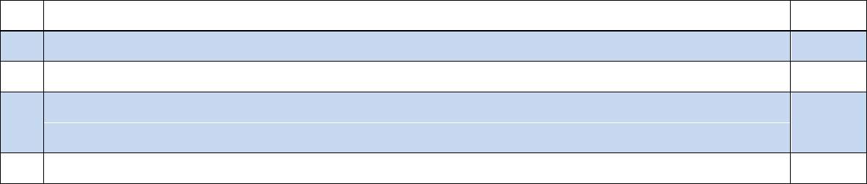

Maksymalna liczba punktów: 288

- za najbardziej unikalne ZASOBY Strefy Przybrzeżnej uznano:

L.p. | ZASÓB | punkty
1 | Słowiński Park Narodowy / nieskażone środowisko | 42
2 | Walory przyrodnicze i krajobrazowe, w tym lasy, wydmy, klify, plaże | 41
 | Dostęp do morza
3 | Dziedzictwo kulturowe, w tym słowińskie | 35
 | Możliwości rozwojowe portów w Ustce i Łebie (w tym związane z obsługą MFW)
4 | Możliwości rozwoju turystyki zrównoważonej / aktywnej / przyrodniczej | 34
5 | Marka / rozpoznawalność Ustki i Łeby | 33
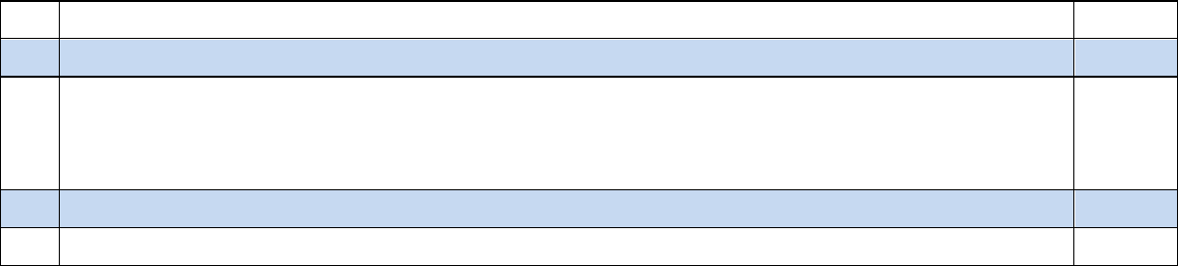

Maksymalna liczba punktów: 48

10
- jako ZASOBY Strefy Przybrzeżnej o największym niewykorzystanym potencjale wskazano:

L.p. ZASÓB

- Liczne obiekty zabytkowe (w tym sakralne, militarne, archeologiczne) Walory uzdrowiskowe, w tym złoża torfu leczniczego

- Niewykorzystane tereny komunalne Jeziora przymorskie i rzeki przymorza
Słowiński Park Narodowy / nieskażone środowisko

- Możliwość rozwoju "czystych" branż gospodarki (nieskażone środowisko) Warunki sprzyjające rozwojowi OZE
Prężnie rozwijające się grupy nieformalne, organizacje pozarządowe 4 Warunki sprzyjające rozwojowi rolnictwa
5 Możliwości rozwoju turystyki zrównoważonej / aktywnej / przyrodniczej

punkty

40

35

34

33
32

Maksymalna liczba punktów: 48

- do najważniejszych PRODUKTÓW Strefy Przybrzeżnej zaliczono:

L.p. PRODUKT

- Infrastruktura dla turystyki aktywnej (m.in. rowery, sporty wodne, konie, paralotnie) Parki edukacyjno-rozrywkowe (np. SeaPark, Farma Alexa)


- Zróżnicowana baza noclegowa i gastronomiczna

3 Baza uzdrowiskowa i rehabilitacyjna
- Trasa rowerowa EuroVelo 10/13

Szlaki dziedzictwa kulturowego (np. latanie morskie)
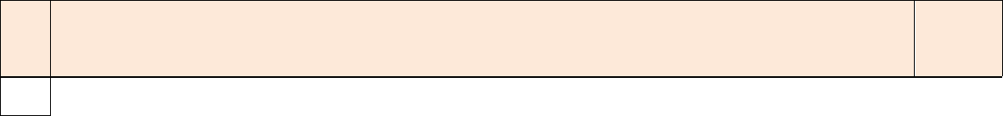

5 Mariny jachtowe w Łebie i Ustce

punkty

97

96
95

91

90

Maksymalna liczba punktów: 144

e. za najbardziej obiecujące PRODUKTY Strefy Przybrzeżnej (z szansami na szybki rozwój) uznano:

L.p. | PRODUKT | punkty
1 | Infrastruktura dla turystyki aktywnej (m.in. rowery, sporty wodne, konie, paralotnie) | 43
2 | Liczni producenci energii ze źródeł odnawialnych na lądzie oraz plany rozwoju MFW | 42
3 | Trasa rowerowa EuroVelo 10/13 | 40
 | Muzeum Archeologii Podwodnej i Rybołówstwa Bałtyckiego (w budowie)
 | Zróżnicowana baza noclegowa i gastronomiczna
4 | Lokalne produkty i wyroby, w tym kulinarne | 39
 | Parki edukacyjno-rozrywkowe (np. SeaPark, Farma Alexa)
 | Agroturystyka (np. Lawendowy Zakątek, Zagroda Śledziowa, Gliniana Zagroda)
5 | Baza uzdrowiskowa i rehabilitacyjna | 38
 | Rozwinięta baza opieki nad dziećmi i edukacji
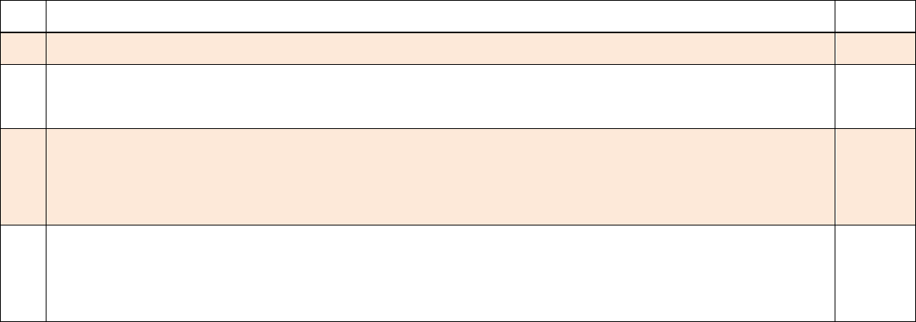

Maksymalna liczba punktów: 48

11

- Każda z Grup – wychodząc od sumy ocen indywidualnych – przedyskutowała i uzgodniła wewnętrznie hierarchię pięciu najważniejszych ZASOBÓW oraz PRODUKTÓW. Wyniki takiej pracy są bardziej istotne niż wcześniej przedstawione proste zestawienie ilościowe. Omówienie wyników pracy indywidualnej pozwala jakościowo zweryfikować opinie wypracowane przez Grupy w oparciu o dyskusję i osiągnąć konsensus w zakresie rekomendacji. Dzięki takiej dyskusji:

a. do najważniejszych ZASOBÓW Strefy Przybrzeżnej zaliczono:


GRUPA

 | ZASOBY
Wersja wyjściowa | Wersja uzgodniona
(wyniki arytmetyczne) | (hierarchia po dyskusji)

Czerwona

Niebieska

Zielona


- Słowiński Park Narodowy (nieskażone środowisko)

- Możliwości rozwojowe portów w Ustce i Łebie (w tym związane z obsługą MFW)

- Możliwości rozwoju turystyki zrównoważonej / aktywnej / przyrodniczej

- Jeziora przymorskie i rzeki przymorza

- Liczne obiekty zabytkowe

(w tym sakralne, militarne, archeologiczne)


- Słowiński Park Narodowy (nieskażone środowisko)
- Liczne obiekty zabytkowe

(w tym sakralne, militarne, archeologiczne)

- Jeziora przymorskie i rzeki przymorza

- Możliwości rozwoju turystyki zrównoważonej / aktywnej / przyrodniczej

- Warunki sprzyjające rozwojowi OZE


- Walory przyrodnicze i krajobrazowe, w tym lasy, wydmy, klify, plaże

- Warunki sprzyjające rozwojowi OZE

- Dziedzictwo kulturowe, w tym słowińskie

- Słowiński Park Narodowy (nieskażone środowisko)
- Walory uzdrowiskowe,

w tym złoża torfu leczniczego


- Walory przyrodnicze i krajobrazowe, w tym lasy, wydmy, klify, plaże

- Możliwości rozwoju turystyki zrównoważonej / aktywnej / przyrodniczej

- Możliwości rozwojowe portów w Ustce i Łebie (w tym związane z obsługą MFW)

- Liczne obiekty zabytkowe (w tym sakralne, militarne, archeologiczne)

- Możliwość rozwoju "czystych" branż gospodarki (nieskażone środowisko)
- Słowiński Park Narodowy (nieskażone środowisko)
- Walory przyrodnicze i krajobrazowe, w tym lasy, wydmy, klify, plaże

3. Dziedzictwo kulturowe, w tym słowińskie

4. Dostęp do morza

5. Jeziora przymorskie i rzeki przymorza

- Walory przyrodnicze i krajobrazowe, w tym lasy, wydmy, klify, plaże

2. Warunki sprzyjające rozwojowi OZE

- Możliwości rozwojowe portów w Ustce i Łebie (w tym związane z obsługą MFW)

- Możliwości rozwoju turystyki zrównoważonej / aktywnej / przyrodniczej

5. Dziedzictwo kulturowe, w tym słowińskie

12

- do najważniejszych PRODUKTÓW Strefy Przybrzeżnej zaliczono:


PRODUKTY
^{GRUPA} Wersja wyjściowa Wersja uzgodniona

(arytmetyczna) (po dyskusji)

Czerwona

Niebieska

Zielona

- Mariny jachtowe w Łebie i Ustce

- Baza uzdrowiskowa i rehabilitacyjna

- Zróżnicowana baza noclegowa i gastronomiczna

- Infrastruktura dla turystyki aktywnej (rowery, sporty wodne, konie, paralotnie)

- Trasa rowerowa EuroVelo 10/13


- Parki edukacyjno-rozrywkowe (np. SeaPark, Farma Alexa)
- Specyficzne imprezy kulturalno-rozrywkowe w okresie letnim
- Infrastruktura dla turystyki aktywnej (rowery, sporty wodne, konie, paralotnie)

- Mariny jachtowe w Łebie i Ustce

- Lokalne produkty i wyroby, w tym kulinarne


- Zróżnicowana baza noclegowa i gastronomiczna

- Lokalne produkty i wyroby, w tym kulinarne
- Parki edukacyjno-rozrywkowe (np. SeaPark, Farma Alexa)

- Infrastruktura dla turystyki aktywnej (rowery, sporty wodne, konie, paralotnie)
- Szlaki dziedzictwa kulturowego (np. latanie morskie)

- Infrastruktura dla turystyki aktywnej (rowery, sporty wodne, konie, paralotnie)

- Zróżnicowana baza noclegowa i gastronomiczna

- Szlaki przyrodniczo-dydaktyczne, w tym wieże/punkty widokowe
- Parki edukacyjno-rozrywkowe (np. SeaPark, Farma Alexa)

- Lokalne produkty i wyroby, w tym kulinarne

- Infrastruktura dla turystyki aktywnej (rowery, sporty wodne, konie, paralotnie)
- Lokalne produkty i wyroby, w tym kulinarne

- Specyficzne imprezy kulturalno-rozrywkowe w okresie letnim

- Zróżnicowana baza noclegowa i gastronomiczna

- Parki edukacyjno-rozrywkowe (np. SeaPark, Farma Alexa)

- Zróżnicowana baza noclegowa i gastronomiczna

- Infrastruktura dla turystyki aktywnej (rowery, sporty wodne, konie, paralotnie)
- Porty i przystanie rybackie oraz rozwinięty sektor przetwórstwa ryb

- Lokalne produkty i wyroby, w tym kulinarne

- Liczni producenci energii odnawialnej na lądzie oraz plany rozwoju MFW


13

- Podsumowanie

7.1. Praca w Grupach a praca indywidualna

We wszystkich Grupach – w wyniku dyskusji – nastąpiła zmiana rankingu, a niekiedy także uzupełnienie pierwszej „piątki” o kwestie, które nie zajęły czołowych miejsc po zsumowaniu ocen indywidualnych. Zaobserwowano tendencję do uogólniania, czyli zastępowania sformułowań szczegółowych zapisami ogólniejszymi, mieszczącymi kilka kwestii.

7.2. Najważniejsze ZASOBY Strefy Przybrzeżnej

Walory przyrodnicze (m.in. SPN) i krajobrazowe, w tym lasy, wydmy, klify, plaże; Możliwości rozwoju turystyki zrównoważonej / aktywnej / przyrodniczej;
Dostęp do morza, jeziora przymorskie i rzeki Przymorza;

Dziedzictwo kulturowe, w tym słowińskie i liczne obiekty zabytkowe

Możliwości rozwojowe portów w Ustce i Łebie (w tym związane z obsługą MFW); Warunki sprzyjające rozwojowi sektora OZE.

7.3. Najważniejsze PRODUKTY Strefy Przybrzeżnej

Infrastruktura dla turystyki aktywnej (rowery, sporty wodne, konie, paralotnie); Zróżnicowana baza noclegowa i gastronomiczna;
Lokalne produkty i wyroby, w tym kulinarne; Parki edukacyjno-rozrywkowe;

Porty i przystanie rybackie oraz rozwinięty sektor przetwórstwa ryb; Specyficzne imprezy kulturalno-rozrywkowe w okresie letnim;
Szlaki przyrodniczo-dydaktyczne, w tym wieże/punkty widokowe.

7.4. Synteza

Synteza wszystkich ocen indywidualnych i grupowych dokonanych podczas warsztatu prowadzi do wstępnego wniosku, że w Strefie Przybrzeżnej można mówić o minimum trzech istotnych grupach Zasobów oraz trzech istotnych grupach Produktów (patrz: tabela poniżej).

Kluczowe ZASOBY Kluczowe PRODUKTY

(w grupach) (w grupach)


- Unikalna przyroda i dziedzictwo kulturowe Ziemi Słowińskiej jako fundament zrównoważonej turystyki i usług spędzania czasu wolnego.

- Dobre warunki dla rozwoju „czystych” branż gospodarki (skłonnych do rozwoju

w warunkach wysokiej jakości środowiska), w tym dla produkcji energii ze źródeł odnawialnych.

- Wielokierunkowe możliwości rozwoju portów w Ustce i Łebie, m.in. w związku z obsługą morskich farm wiatrowych.


- Infrastruktura dedykowana różnym formom turystyki (w tym aktywnej, kwalifikowanej, kulinarnej, przyrodniczej, uzdrowiskowej, rehabilitacyjnej, eventowej, edukacyjnej).

- Specyficzne sektory aktywności gospodarczej, w tym poszerzająca się gama usług portowych, rozwinięty sektor przetwórstwa ryb, rozwijający się sektor produkcji energii ze źródeł odnawialnych.

- Lokalne wyroby i usługi, specyficzne dla obszaru – w tym spożywcze czy zdrowotne.


14

7.5. Obserwacje końcowe:

- wstępnie wskazano trzy grupy ZASOBÓW i trzy grupy PRODUKTÓW jako kluczowe POTENCJAŁY Strefy Przybrzeżnej;

- znaczna cześć ZASOBÓW ma spore „rezerwy” (możliwości wykorzystania) dla wzmocnienia już funkcjonujących i kreowania nowych PRODUKTÓW w Strefie Przybrzeżnej, w tym takich, które wpisują się w realizację celów polityki rozwoju na poziomie regionu, kraju i UE (m.in. neutralność klimatyczna /zerowy ślad węglowy, energetyka odnawialna, czy ochrona bioróżnorodności);

  - w zakresie turystyki: fundamentem dla PRODUKTÓW są bardzo wartościowe ZASOBY Strefy Przybrzeżnej, które jednak wymagają zrównoważonego podejścia uwzględniającego m.in. kwestie ochrony przyrody i dziedzictwa kulturowego.

15

Załącznik 7. Warsztat diagnostyczny 2 dla Strefy Przybrzeżnej (Główczyce, 08.08.2022)

Raport zaakceptowany przez Grupę Roboczą

- Był to drugi warsztat diagnostyczny dla Strefy Przybrzeżnej.

- Wzięli w nim udział członkowie Rady Partnerstwa oraz GR (łącznie 14 osób).

- Celami warsztatu były:

  - identyfikacja PROBLEMÓW Strefy Przybrzeżnej;

  - zarysowanie WIZJI Strefy Przybrzeżnej w roku 2032;

  - identyfikacja i hierarchizacja POTRZEB Strefy Przybrzeżnej umożliwiających realizację ww. wizji.

- Praca warsztatowa odbyła się w trzech Grupach (Przedsiębiorcy, Społecznicy, Ekolodzy) i została podzielona na trzy sesje.

- Sesja I została poświęcona analizie tzw. problemów kluczowych i budowie drzewa problemów. Problemy kluczowe zostały sformułowane na podstawie 87 propozycji przekazanych przez członków GR przed warsztatem:

Problem kluczowy

Uzależnienie lokalnej gospodarki od działalności sezonowej

Względnie niska atrakcyjność zamieszkania dla osób w wieku produkcyjnym Nie w pełni spożytkowany i zabezpieczony potencjał przyrodniczy

Efekty pracy w Grupach przedstawiają poniższe grafy.

Drzewo problemów rozrysowane przez Grupę PRZEDSIĘBIORCY
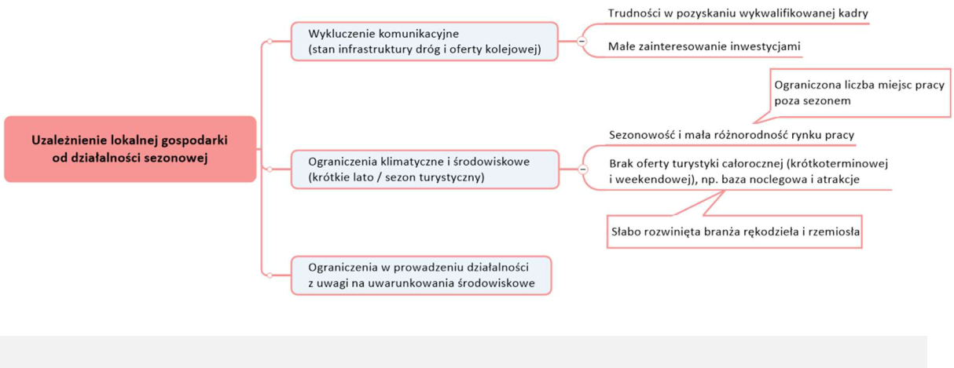

Liczba propozycji cząstkowych

25

32

30

Dodatkowa obserwacja (z dyskusji):

Jedną z przyczyn silnej sezonowości może być krótkowzroczność działań przedsiębiorców.

16

Drzewo problemów rozrysowane przez Grupę SPOŁECZNICY
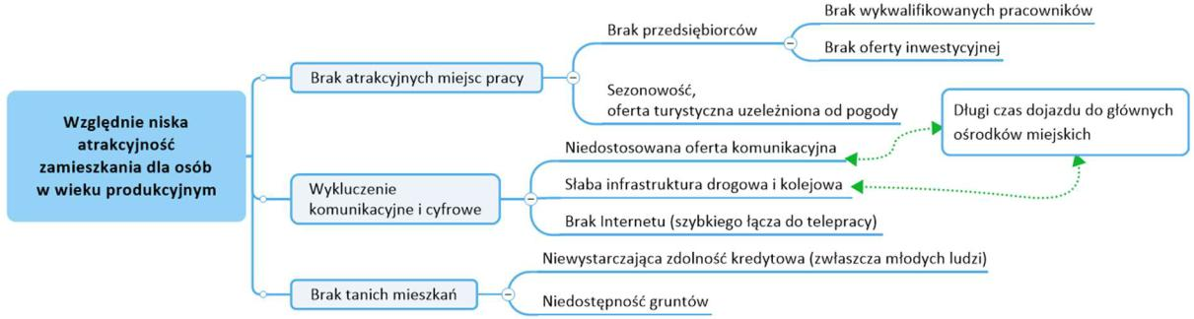

Dodatkowe obserwacje (z dyskusji):

- Należałoby uwzględnić brak dostępu do dobrej jakości usług zdrowotnych (zwłaszcza w okresie letnim).

- Lokalni przedsiębiorcy często traktują inwestorów zewnętrznych jako zagrożenie dla swoich interesów.

Drzewo problemów rozrysowane przez Grupę EKOLODZY
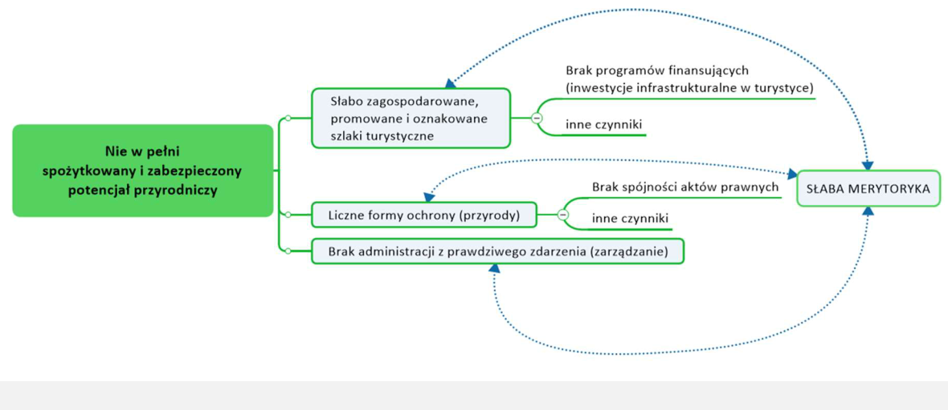

Dodatkowa obserwacja (z dyskusji):

Nadmierna antropopresja i niezrównoważenie ruchu turystycznego na obszarze SPN może w znacznej mierze wynikać z nieoptymalnego ukierunkowania ruchu turystycznego. Jego uporządkowanie (tzw. kanalizacja) przy zabezpieczeniu potrzeb przyrodniczych jest możliwe m.in. dzięki dobrze oznakowanym i sensownie wytyczonym szlakom, których tworzenie uwzględnia udział społeczności lokalnej.

Obserwacja generalna:

Choć problemy kluczowe dotyczyły różnych obszarów, to ich przyczyny często są wspólne (zbieżne), czego dobrym przykładem są m.in. specyficzne rygory ochronne, a także niska jakość usług publicznych (np. transport zbiorowy), czy też sezonowość i płytkość rynku pracy. Można wiec stwierdzić, że niektóre przyczyny generują konsekwencje (problemy) w kilku obszarach. Powinno to pomóc w dobrym ukierunkowaniu (skoncentrowaniu) strategicznych celów rozwojowych.


17
- Sesja II miała na celu wykreowanie jak największej liczby indywidualnych pomysłów dotyczących wizji Strefy Przybrzeżnej w roku 2032 oraz ich uporządkowanie. Spontanicznie wypracowane propozycje można podzielić na kilka zasadniczych typów (patrz zestawienie poniżej).

Różne typy wizji Strefy Przybrzeżnej w roku 2032

Typ wizji

Wzorzec

UNESCO

Sielankowy

zakątek

Szwajcarski

zegarek


Wstępnie zaproponowane opisy

Zielona, czysta ekologiczna kraina. Kraina zielonej energii (OZE, farmy wiatrowe).

Równowaga między przyrodą a rozwojem gospodarki.

Są perspektywy rozwoju. Brak wykluczenia różnych grup społecznych.

Ekologiczna, atrakcyjna turystycznie, prężnie rozwijająca się gospodarczo, z aktywnymi społecznie mieszkańcami.

Miejsce wkomponowane w środowisko naturalne. Dobra infrastruktura, techniczna (drogi, kanalizacja, woda, media). Wysoki poziom usług społecznych (zdrowie, edukacja, kultura).

Porozumienie między przyrodą a człowiekiem. Możliwości wyboru. Możliwości rozwoju.

Dostępność miejsc mieszkaniowych.


Cisza, spokój, śpiew ptaków. Wybór, doskonała informacja, gdzie co jest, możliwość doboru miejsca do osobowości, przejrzystość informacji, stabilność i poczucie bezpieczeństwa!

Jest bezpiecznie, trochę monotonnie. Dobre miejsce do życia dla pewnej grupy wiekowej.

Spokój zabezpieczony w miarę możliwości. Dostęp do kultury, edukacji i służby zdrowia.

Nauczyliśmy się żyć zgodnie (współpraca).

Problemy rozwiązujemy dla dobra nas wszystkich. Wiara czyni cuda.

Problem z wyborem, co będę dzisiaj robić przy tak dużej ofercie i wysokiej zasobności portfela.

Obszar atrakcyjny dla ludzi poszukujących pracy, aktywnego odpoczynku, ale też dla „srebrnowłosych”, którzy szukają kontaktu z naturą.


Mocno zurbanizowana w sposób uporządkowany część blisko morza.

Brak problemów z komunikacją (dobre drogi) i oczyszczaniem ścieków.

Bogata oferta i duża liczba miejsc noclegowych. Większa liczba mieszkań.

Pełna cyfryzacja usług publicznych i integracja wszystkich systemów (bankowość, US, ZUS, urzędy). Koniec ze zbyt dużym ruchem turystycznym prowadzącym do degradacji przyrody.

Strefa jest dobrze zorganizowana, komunikacja na wysokim poziomie (dobre drogi, ścieżki rowerowe, bogata oferta przewoźników).

Rozwinięta infrastruktura drogowa i kolejowa.

Szybki dojazd do dużych ośrodków miejskich.

Obserwacja generalna:

Bez względu na typ wizji i konkretne propozycje można dostrzec wyłaniającą się potrzebę uporządkowania stanu i harmonizacji rozwoju Strefy Przybrzeżnej. Dotyczy to m.in. poprawy relacji sfery środowiskowej, gospodarczej i społecznej, a także usprawnień w świadczeniu usług (np. transport, gospodarka wodna, mieszkania, e-usługi), czy wreszcie lepszego współdziałania instytucji na rzecz tworzenia i poprawy stanu różnych dóbr wspólnych.
18

- W sesji III Grupy przygotowały listy potrzeb rozwojowych Strefy Przybrzeżnej niezbędnych do realizacji wizji 2032, a także podjęły próbę ich zhierarchizowania z użyciem mechanizmu głosowania punktami. Wyniki prezentują poniższe zestawienia.

Potrzeby z perspektywy Architekta Strategii (podejście systemowe i selektywne)

Po pierwsze: tworzenie warunków do rozwoju gospodarczego z poszanowaniem przyrody

Po drugie: spójna strategia – dobrze opracowana, realna w realizacji

Po trzecie: produkt lokalny i dekalog turysty

Po czwarte: podniesienie poziomu edukacji, aby uzyskać lepsze kompetencje

Po piąte: tworzenie produktów turystycznych pod określonego turystę

Potrzeby z perspektywy Strzelca Wyborowego (podejście zadaniowe / proaktywne)

Po pierwsze:

Po drugie:

Po trzecie:

Po czwarte:

Po piąte:

źródła finansowania

rozwój branży OZE i morskiej energetyki wiatrowej

dostępność transportowa

rozwój usług zdrowotnych


dostępne mieszkania

współpraca wzajemna

oferta inwestycyjna

wspólna promocja regionu

zahamowanie spadku liczby mieszkańców

napływ ludzi w wieku produkcyjnym

lepsza oferta kulturalno-oświatowa

Potrzeby z perspektywy Refleksyjnego Praktyka (podejście długofalowe / wrażliwe społecznie)

Po pierwsze:

Po drugie:

Po trzecie:

Po czwarte:

Po piąte:

Po szóste:

Po siódme:

dialog pomiędzy instytucjami

infrastruktura wodno-kanalizacyjna

infrastruktura komunikacyjna (portowa, drogowa, kolejowa)

transport zbiorowy, dopasowany do potrzeb

dostęp do opieki zdrowotnej

zielona energia

dostęp do edukacji (żłobki, przedszkola) na wysokim poziomie

cyfryzacja (dostęp do Internetu)

infrastruktura sportowa

oferta kulturalna dla każdego mieszkańca

Obserwacja generalna:

Choć ww. podejścia do definiowania potrzeb są odmienne, to jednak mają znaczącą część wspólną (np. jakość środowiska, usługi publiczne/warunki życia, nowoczesna turystyka), a także są względem siebie komplementarne (brak sprzeczności). Będzie to sprzyjać partnerskiemu uzgodnieniu strategicznych celów rozwojowych. Dodatkowo, być może za słabo wybrzmiała potrzeba stabilizacji otoczenia regulacyjnego (w pełni zewnętrzna).
19

- Podsumowanie

  - Podjęto próbę identyfikacji przyczyn dla trzech problemów kluczowych Strefy Przybrzeżnej.

  - Sformułowano kilka typów / wariantów wizji Strefy Przybrzeżnej w 2032 roku.

  - Wstępnie zarysowano alternatywne (uzupełniające się) katalogi potrzeb rozwojowych Strefy Przybrzeżnej w horyzoncie 2032 roku.

  - Wyniki tego warsztatu wraz z efektami warsztatu diagnostycznego nr 1, podczas którego zidentyfikowano wstępnie kluczowe zasoby i produkty Strefy Przybrzeżnej (Smołdzino, 03.08), stworzyły dobrą podstawę do pracy nad tą częścią raportu diagnostycznego, która będzie dotyczyć potencjałów, barier oraz potrzeb rozwojowych Strefy Przybrzeżnej.

20
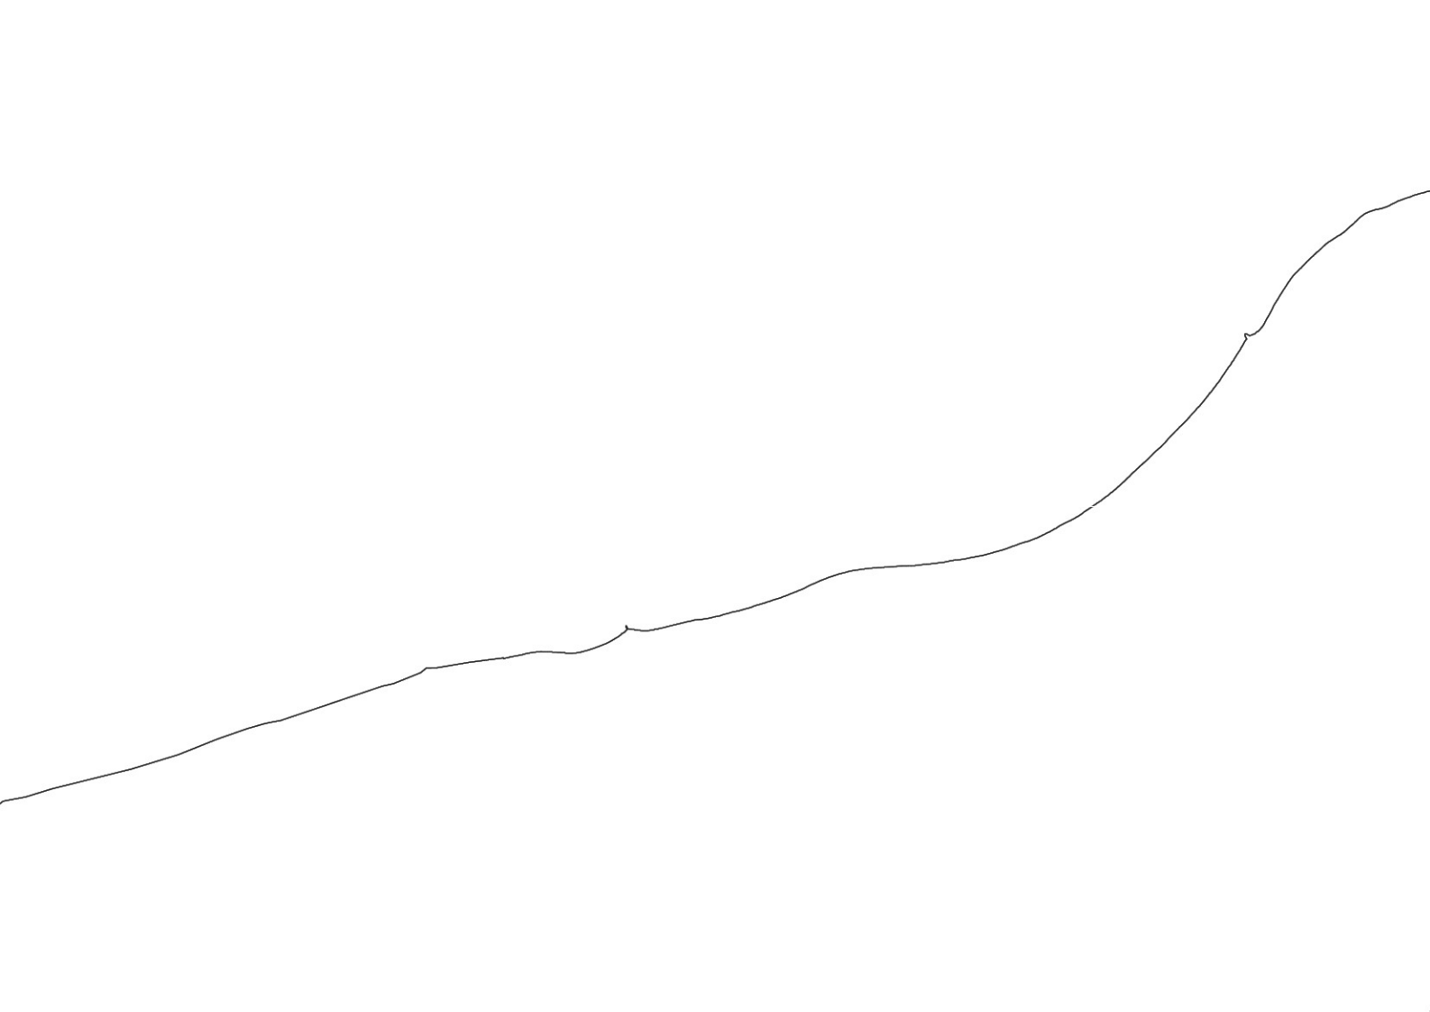

1

